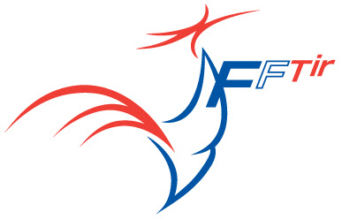 |  | FÉDÉRATION FRANÇAISE DE TIR

Message
Afin de faire face à la crise sanitaire liée à l'épidémie de Coronavirus COVID-19 et par mesure de précaution et de responsabilité, la Fédération Française de Tir a décidé de suspendre :
- les compétitions nationales, régionales et départementales,
- les rencontres amicales, formations, entraînements,
- l’ensemble des stages organisés par les ligues régionales,
- l’ensemble des stages organisés par les comités départementaux,
- l’ensemble des stages organisés par les associations.
Cette suspension s’applique :
- aux ligues régionales,
- aux comités départementaux
- aux clubs et associations de la Fédération Française de tir
Elle prend effet à compter de ce jour 13 mars 2020, et ce jusqu’à nouvel ordre.
De plus amples informations suivront sur le déroulement à prévoir des échelons qualificatifs dans le cadre de la Gestion Sportive pour cette saison.
©FFTir

